MARDI 24 MAI 2022 - JOURNEE DE L’ENGAGEMENT

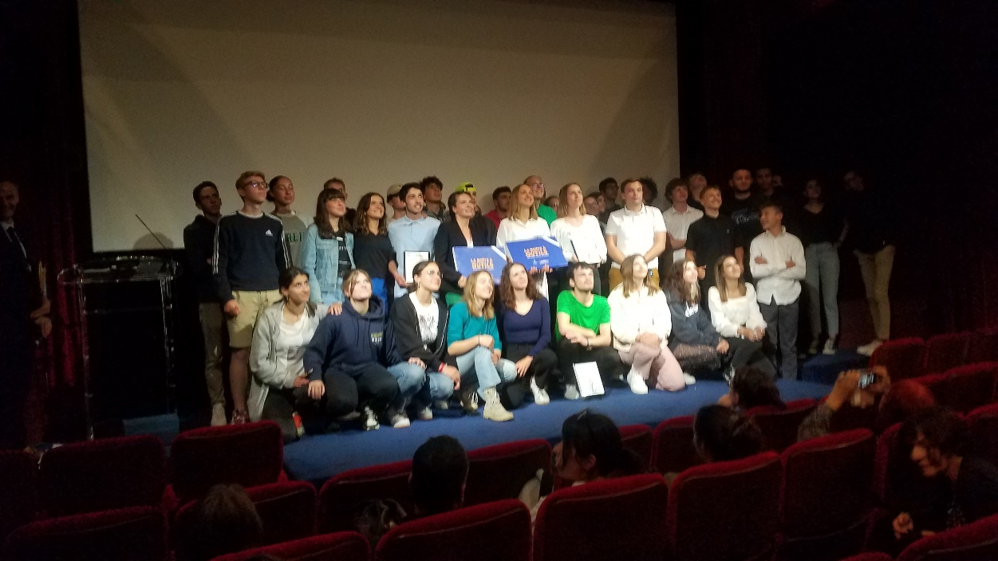

Ce sont 80 élèves et étudiants de l’Enseignement agricole qui ont embarqué, en ce mardi 24 mai, sur le magnifique paquebot du Club de l’Etoile, salle de cinéma emblématique à 2 pas de l’Arc de Triomphe, construite au début des années 20 sur le modèle d’un théâtre à l’italienne, pour la JOURNEE DE L’ENGAGEMENT de l’Enseignement Agricole cette salle va être rapidement consacrée au cinématographe.

Cette Journée de l’Engagement organisée par le BAEVS proposait donc de réunir les jeunes impliqués dans 2 appels à projets « Les Petits Bonheurs, ça vaut le coup » et des « Plaidoiries citoyennes de l’Enseignement Agricole, la parole est à l’avenir !».
Sandrine Martinage, adjointe au sous-directeur des politiques éducatives accueillit donc les participants en rappelant à quel point l'École est, plus que jamais, le lieu où se transmet une vision commune des valeurs de la société en permettant à la jeunesse d’éprouver les valeurs citoyennes, de s’exprimer et de s’engager …L’Enseignement Agricole tient ainsi avant tout à favoriser l’épanouissement et la construction personnelle des acteurs du changement vers le monde de demain.
Le programme de la journée était riche et fort en émotions, à la hauteur de la qualité des projets portés les 10 établissements représentés.
La matinée fut consacrée à la restitution des projets mis en œuvre dans le cadre de l’appel à participation « Les Petits Bonheurs ça vaut le coup ».
Les jeunes de 5 établissements (Pau, St-Rémy-de-Provence, Saint-Gaudens, Capestang et Cholet) sont donc venus expliquer comment ils ont réussi durant cette année scolaire 2021-2022, à se mobiliser pour retrouver ces moments de « Petits Bonheurs » si essentiels et qui nous ont tant manqué pendant la période pandémie. Il s’agissait de retrouver l’optimisme grâce à des moments d’échange entre générations.
Ils ont évoqué des projets permettant de renouer des liens par le biais du récit et de l’écriture (Lycées de Pau Montardon et de Buissonets Capestang),de la manière de créer de nouveaux canaux de communication, d’innover en la matière, avec l’aide d’un art thérapeute (Lycée de Cholet), du partage et de la transmission, autour d’activités artistiques ou techniques (St-Rémy-de-Provence)ou de jeux de société ou de plein air pratiqués par les plus jeunes (école élémentaire) et les plus âgés (EHPAD) (Lycée Saint-Gaudens).

La thématique de l’engagement écoresponsable, portée par le Réseau Education au Développement Durable animé par Sofie Aublin fut ensuite évoquée dans sa présentation du dispositif et des vidéos réalisées par les jeunes écoresponsables du Lycée Jules Rieffel. Un focus sur l’Unité facultative Engagement Citoyen permis aussi de rappeler l’opportunité offerte aux élèves de terminale de valoriser toutes leurs initiatives citoyennes

La matinée fut clôturée avec force et conviction par la prestation de Julia PERRASSI, élève en Première SAPAT au lycée « Les Alpilles » de St-Rémy de Provence, finaliste du concours d’éloquence « ELOQUENTIA » avec sa plaidoirie magistralement interprétée « Tout le monde veut que ça change mais personne ne veut changer »
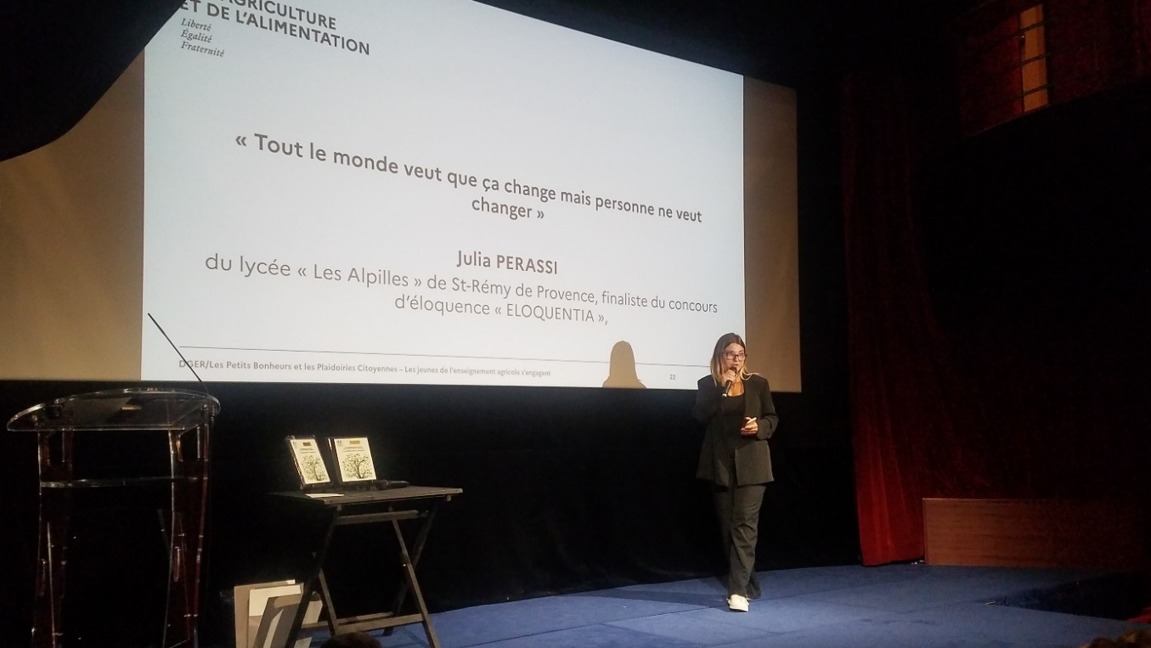
(A retrouver sur : https://www.youtube.com/watch?v=qHRbetO2usg)
Le ton était alors donné pour l’après-midi, grand moment du Concours des Plaidoiries Citoyennes de l’Enseignement Agricole, sur le thème « Nous jeunes aujourd’hui, quelle société pour demain ? »
Encourager les futurs citoyens et futures citoyennes à participer au débat public, en les incitant à s'emparer collectivement des questions d'actualité, est l’objectif de cet appel à projet. Cette édition souhaitait de donner la possibilité aux jeunes de se projeter sur le monde qu’ils sont en train d’intégrer, dans lequel ils ont envie de s’investir et d’évoluer et qu’ils contribuent à construire.
5 binômes se sont succédé pour défendre leurs indignations, propositions, espoirs autour de la disparition de la biodiversité, des rapports entre urbanisation et environnement, de l’éducation à la citoyenneté au développement durable, de l’évolution de l’agriculture, ou encore de l’importance du sport en termes d’inclusion sociale, de confiance en soi, d’égalité, de diversité, de santé et de réussite.
Beaucoup d’attention dans l’assistance et bien dans sûr dans le jury, présidé par Xavier Citron, Inspecteur en Histoire-géographie-EMC, entouré de Cédric AVRIL, Directeur de l’EPLEFPA du Loiret, Sahel Bériouni-Poitevineau, juriste, ancien vice-président de l’association étudiante de plaidoiries oratoires « Oratio-Capitole »,Myriam Demailly, chargée de mission Insertion/Egalité, SRFD Hauts-de-France, Edouard Scherrer, chargé de mission éducation artistique et culturelle-démocratie à l’école, Lucile Rambert, avocate, présidente de l’association « Initia’droit ».
Durant les délibérations, Claire Latil, animatrice du réseau Action et Développement Culturel et Marie-Pierre Zorilla, animatrice du Réseau Insertion Egalité, proposèrent une présentation du Prix Liberté mis en œuvre par la région Normandie depuis 2019 avec les autorité académiques et l’Institut International des Droits de l’Homme et de la Paix. Ce dispositif d’éducation à la citoyenneté vise à faire désigner par les jeunes, âgés de 15 à 25 ans, français et étrangers, une personnalité ou une organisation qui aura mené un combat récent, exemplaire, en faveur de la liberté. Grâce à ce dispositif, les jeunes peuvent une fois encore exprimer leur engagement pour un monde plus juste et leur envie d’y contribuer, comme le confirmèrent les échanges dans la salle lors de cette présentation.
A l’heure du verdict, les applaudissements furent nourris pour tous les lauréats :

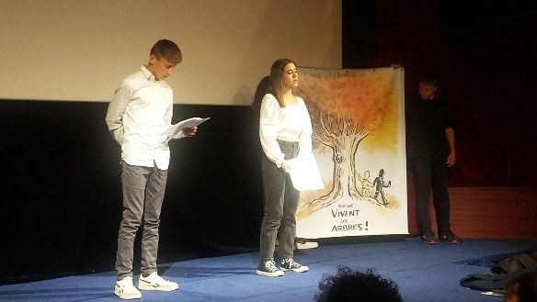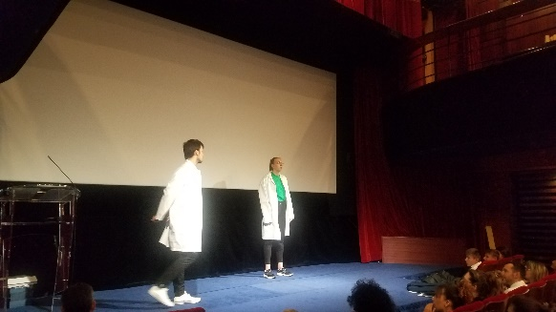

- Prix de l’originalité : « Développement durable, inégalités et liberté », Camille Guérin et Yoan Laporte, Lycée KYOTO, Poitiers

- Prix de l’interprétation : « Le sport … un levier pour la réussite ? », Ludovic Laurens et Chloé Massié, Lycée FOLABOUR, Albi
- Grand prix du jury : « Le raz des champs, le raz des villes : cultivons le vivre ensemble – L’avenir de notre planète avec zéro phyto », Lucie Liagre et Emma Pousse, Lycée THEZA, Perpignan
Mais c’est à l’emble des participants que s’adressèrent les félicitations du jury dont la tâche ne fut pas facile.
Enfin, Patricia Mazoyer, Inspectrice de Lettres, Grand témoin de la journée salua à son tour la qualité de toutes les interventions et de tous les projets présentés. « On change en échangeant dans les échanges » souligna-telle , optimiste face à cette jeunesse qui « en alliant raison et émotion » fait vivre si concrètement les propos de Montaigne « Les contradictions et jugements ne me blessent ni ne m’émeuvent : elles m’émerveillent seulement et me mettent en action »

